MEMBERIKAN PEMBINAAN PRAKTEK SHALAT
DI PONDOK RAUDLATUL ULUM 1 DESA
GANJARAN GONDANGLEGI MALANG

Yazidul Busthomi
busthomi@alqolam.ac.id

Abstrak

Tri dharma perguruan tinggi, yaitu: pendidikan, penelitian, dan pengabdian kepada masyarakat. Pengabdian kepada masyarakat merupakan bagian integral tri dharma perguruan tinggi yang dalam pelaksanaannya tidak terlepas dari dua dharma yang lain serta melibatkan segenap sivitas akademik: dosen, mahasiswa, tenaga kependidikan serta alumni. Melalui pengabdian kepada masyarakat, dosen hadir di tengah-tengah masyarakat bangsa Indonesia. Demikian pula ke depan merancang pengabdian kepada masyarakat dunia, melalui berbagai kiprah kerjasama dengan mitra internasional dapat berkarya di berbagai penjuru dunia. Tugas dosen tidak hanya melaksanakan pendidikan bagi mahasiswanya, tetapi juga melaksanakan riset dan mengembangkan inovasi, serta pelestarian dan pengembangan ilmu yang unggul dan bermanfaat bagi masyarakat. Maka kaitannya dengan pengabdian kepada masyarakat dari kampus Universitas Al-Qolam Malang, maka dosen diamanatkan suatu tugas yaitu memberikan pembinaan praktek shalat di pondok raudlatul ulum 1 desa Ganjaran Gondanglegi Malang. Pelaksanaan pengabdiannya yaitu: 1. Menentukan tenaga pembantu di Pondok Raudlatul Ulum 1, 2. Menertibkan jadwal praktek shalat, 3. Membantu mengajar tentang ilmu shalat, 4. Membimbing santri untuk praktek shalat, 5. Memberi motivasi agar santri rajin mendirikan shalat berjama’ah.

Kata kunci : Pembinaan, Praktek Shalat, Raudlatul Ulum 1

Abstract

The tri dharma of higher education, namely: education, research, and community service. Community service is an integral part of the tri dharma of higher education which in its implementation cannot be separated from the other two dharmas and involves the entire academic community: lecturers, students, education staff and alumni. Through community service, lecturers are present in the midst of Indonesian society. Likewise, in the future we will plan to serve the world community, through various collaborative activities with international partners we can work in various corners of the world. The task of lecturers is not only to carry out education for their students, but also to carry out research and develop innovation, as well as preserve and develop knowledge that is superior and beneficial to society. So in relation to community service from the Al-Qolam Malang University campus, lecturers are mandated with the task of providing prayer practice guidance at the raudlatul ulum 1 cottage in Ganjaran Gondanglegi village, Malang. The implementation of the service is: 1. Determine the assistant staff at Pondok Raudlatul Ulum 1, 2. Organize the prayer practice schedule, 3. Help teach the science of prayer, 4. Guide the students to practice prayer, 5. Provide motivation so that the students are diligent in praying in congregation.

Keywords: Coaching, Prayer Practice, Raudlatul Ulum 1

- PENDAHULUAN
Sumber daya manusia yang berkualitas adalah modal utama bagi kemajuan suatu bangsa. Sumber daya alam tidak dapat menjamin kemakmuran suatu bangsa bila sumber daya manusianya diterlantarkan. Telah dibuktikan oleh sejarah, bahwa negara yang miskin sumber daya alam, tetapi kaya sumber daya manusia dapat menjadi negara yang kaya, makmur dan kuat. Demikian pula sebaliknya, negara yang kaya sumber daya alam tetapi miskin sumber daya manusia tidak akan menjadi negara yang maju.
Untuk meningkatkan kualitas sumber daya manusia haruslah melalui poses pendidikan yang baik dan terarah. Para ahli menilai pendidikan memiliki peran penting dalam upaya menanamkan rasa keagamaan pada seorang anak. Pendidikan itu mulai ada sejak adanya manusia yang pertama. Pendidikan adalah suatu aktivitas untuk mengembangkan seluruh aspek kepribadian manusia yang berjalan seumur hidup. Pendidikan pada hakikatnya adalah pengembangan potensi atau kemampuan manusia secara menyeluruh yang pelaksanaannya dilakukan dengan cara mengajarkan pelbagai pengetahuan dan kecakapan yang dibutuhkan oleh manusia itu sendiri. Pendidikan bermaksud membantu peserta didik untuk menumbuhkembangkan potensi-potensi kemanusiaannya. Bagi bangsa Indonesia, pendidikan diartikan sebagai perjuangan bangsa.
Pendidikan nasional bertujuan mencerdaskan kehidupan bangsa dan mengembangkan manusia Indonesia seutuhnya. Pendidikan dipercaya sebagai alat strategis meningkatkan taraf hidup manusia. Melalui pendidikan manusia menjadi cerdas, memiliki skill, sikap hidup yang baik sehingga dapat bergaul dengan baik pula di masyarakat dan dapat menolong dirinya sendiri, keluarga dan masyarakat. Pendidikan menjadi investasi yang memberi keuntungan sosial dan pribadi yang menjadikan bangsa bermartabat dan menjadikan individunya menjadi manusia yang memiliki derajat. Penyelenggaraan pendidikan agama setelah Indonesia merdeka mendapat perhatian serius dari pemerintah. Kedudukan pendidikan Islam dalam sistem pendidikan nasional ada kalanya sebagai mata pelajaran dan adakala sebagai lembaga.
Islam di samping menekankan kepada umatnya untuk belajar juga menyuruh umatnya untuk mengajarkan ilmunya kepada orang lain. Sebagaimana yang dijelaskan dalam al-Qur’an surat al-Taubah ayat 122 yang artinya: “Tidak sepatutnya bagi orang-orang yang mu’min pergi semuanya (ke medan perang). Mengapa tidak pergi dari tiap-tiap golongan di antara mereka beberapa orang untuk memperdalam pengetahuan mereka tentang agama dan untuk memberi peringatan kepada kaumnya, apabila mereka telah kembali kepadanya, supaya mereka dapat menjaga dirinya.” bertujuan untuk mencapai masyarakat adil dan merata berdasarkan pancasila dan Undang-Undang Dasar 1945, karena luasnya wilayah Indonesia pembangunannya belum dapat dilakukan oleh setiap lapisan masyarakat. Hal tersebut terbukti dengan tidak meratanya status sosial dalam lapisan masyarakat. Sebagian besar masyarakat Indonesia masih berada di bawah garis kesejahteraan, serta hidup jauh dari kata layak.
Beranjak dari kesejahteraan dan kelayakan hidup ini, dari jumlah penduduk yang kurang sejahtera dan menikmati hidup layak di Indonesia jumlah terbesar berada di daerah pedesaan. Dari segi terpenuhinya sarana dan prasarana, masyarakat yang hidup di daerah pedesaan jauh tertinggal dari masyarakat yang hidup di kota. Masyarakat kota lebih mudah mengakses segala sesuatu untuk memenuhi kebutuhan hidupnya. Selain itu, dilihat dari sosialisasi dan pendidikan yang tidak merata merupakan salah satu faktor pembuat masyarakat desa kurang memahami betapa pentingnya pendidikan, sehingga banyak masyarakat memiliki kondisi ekonomi rendah, karena kurangnya skill dan pengetahuan untuk menunjang kreativitas. Penduduk desa bermata pencarian sebagai petani, peternak, perkebunan, dan usaha-usaha lain yang hasilnya tidak bisa dipastikan. Jadi masyarakat di desa lebih memilih bekerja keras untuk memenuhi kebutuhannya dari pada belajar di bangku sekolah. Anak-anak juga kurang mendapatkan perhatian dari orang tua sehingga mereka hidup dengan cara mereka sendiri.
Permasalahan tersebut perlu mendapat perhatian dari semua pihak untuk mendapatkan pemecahan masalah yang terbaik yang berkaitan dengan peningkatan sumber daya manusia serta pemberdayaan segala potensi yang ada di desa tersebut melalui penyuluhan dan pembekalan skill. Penanganan ini tidak hanya cukup dilakukan oleh pemerintah daerah saja, akan tetapi oleh semua pihak yang merasa peduli dan mampu. Berkaitan dengan hal ini, dosen sebagai kaum intelektual serta merasa bertanggungjawab untuk ikut membantu pemberdayaan sumber daya yang dapat meningkatkan kesejahteraan masyarakat desa.
Selain itu, salah satu fungsi dari dosen adalah untuk melakukan suatu perubahan, tentunya perubahan yang bersifat positif. Karena sesungguhnya manusia idealis yang bersifat netral, sehingga seharusnyalah dosen mampu menelurkan ide-ide cemerlang untuk membangun masyarakat, bangsa, dan agama. Dosen terjun ke masyarakat untuk melihat perkembangan yang ada di masyarakat untuk menemukan permasalahan yang ada di masyarakat untuk dipecahkan dan dicarikan solusinya bersama masyarakat tersebut, sehingga permasalahan-permasalahan tersebut dapat diselesaikan.
Kegiatan pengabdian masyarakat adalah kegiatan yang dilakukan oleh dosen dalam rangka merupakan salah satu pilar tri dharma perguruan tinggi. Setiap staf pengajar tidak hanya dituntut memberikan kontribusi langsung kepada masyarakat dengan kepakaran yang dimilikinya. Pengabdian masyarakat dapat dilakukan dalam bentuk keterlibatan dalam organisasi sosial, profesi maupun kegiatan dalam masyarakat. Pengabdian kepada masyarakat merupakan salah satu pilar tri dharma perguruan tinggi, di samping dharma pendidikan dan dharma penelitian.
Tri dharma perguruan tinggi, yaitu: pendidikan, penelitian, dan pengabdian kepada masyarakat. Pengabdian kepada masyarakat merupakan bagian integral tri dharma perguruan tinggi yang dalam pelaksanaannya tidak terlepas dari dua dharma yang lain serta melibatkan segenap sivitas akademik: dosen, mahasiswa, tenaga kependidikan serta alumni. Melalui pengabdian kepada masyarakat, dosen hadir di tengah-tengah masyarakat bangsa Indonesia. Demikian pula ke depan merancang pengabdian kepada masyarakat dunia, melalui berbagai kiprah kerjasama dengan mitra internasional dapat berkarya di berbagai penjuru dunia. Tugas dosen tidak hanya melaksanakan pendidikan bagi mahasiswanya, tetapi juga melaksanakan riset dan mengembangkan inovasi, serta pelestarian dan pengembangan ilmu yang unggul dan bermanfaat bagi masyarakat. Maka kaitannya dengan pengabdian kepada masyarakat dari kampus Universitas Al-Qolam Malang, maka dosen diamanatkan suatu tugas yaitu memberikan pembinaan praktek shalat di pondok raudlatul ulum 1 desa Ganjaran Gondanglegi Malang.
Dosen Universitas Al-Qolam Malang bersama-sama dengan masyarakat melakukan identifikasi masalah perencanaan dan aksi untuk menyelesaikan persoalan-persoalan yang mereka hadapi. Di samping itu, nuansa penelitian serta kritik yang konstruktif terhadap kondisi masyarakat tersebut menjadi tugas independen dosen Universitas Al-Qolam Malang sebagai bentuk laporan pertanggungjawaban atas keterlibatan mereka atas proses perubahan yang dilakukan bersama mayarakat. Keterlibatan masyarakat dalam proses pengabdian sangat tampak jelas dan memiliki peran yang signifikan. Masyarakat tidak lagi menjadi objek tetapi masyarakat bersama dosen Universitas Al-Qolam Malang adalah merupakan subjek dari proses tersebut tetapi peran mereka sangat berbeda. Masyarakat disini berperan sebagai seorang yang telah menentukan masalahnya, meneruskan, merencanakan, dan melaksanakan kegiatan-kegiatan yang telah terencana sementara dosen Universitas Al-Qolam Malang bertujuan sebagai pendorong (motivator), dinamisator, fasilitator, katalisator dan pendamping masyarakat dalam merumuskan dan memecahkan masalah yang mereka hadapi.
Pengabdian yang diselenggarakan oleh Universitas Al-Qolam Malang menjadi moment yang sangat fenomenal bila dikaitkan dengan kondisi masyarakat di desa Ganjaran Gondanglegi Malang. Pengabdian tersebut diharapkan paling tidak bisa mengambil satu peran aktif yaitu memahami serta memberikan solusi terbaik menghadapi pola fikir masyarakat tentang pendidikan, baik pendidikan formal lebih-lebih pendidikan informal. Salah satunya adalah dengan program pengabdian kepada masyarakat, yang dalam kesempatan kali ini diarahkan kepada program memberikan pembinaan praktek shalat di pondok raudlatul ulum 1 desa Ganjaran Gondanglegi Malang.
Desa yang maju serta penduduk yang makmur merupakan cita-cita masyarakat secara umum. Dalam mewujudkan hal tersebut, maka perlu memberikan pembinaan praktek shalat di pondok raudlatul ulum 1 desa Ganjaran Gondanglegi Malang. Perkembangan kependudukan merupakan salah satu contoh potensi desa yang berkaitan erat dengan perubahan keadaan penduduk baik kuantitas maupun kualitas. Dengan memberikan pembinaan praktek shalat di pondok raudlatul ulum 1 desa Ganjaran Gondanglegi Malang, maka akan lebih mudah dalam menentukan langkah menuju keberhasilan membangun masyarakat yang lebih maju. Masyarakat yang maju diharapkan dapat mendukung terwujudnya kesejahteraan bersama. Perkembangan kependudukan dapat berhasil jika memberikan pembinaan praktek shalat di pondok raudlatul ulum 1 desa Ganjaran Gondanglegi Malang berjalan dengan baik. Tujuan memberikan pembinaan praktek shalat di pondok raudlatul ulum 1 desa Ganjaran Gondanglegi Malang yaitu:
1. Masyarakat mampu meningkatkan keimanan terhadap tuhan yang maha esa.
2. Masyarakat mampu melaksanakan ajaran Islam dengan sempurna.
3. Masyarakat mampu mendirikan shalat berjama’ah dengan istiqomah.
Kegiatan pelaksanaan pendampingan pada masyarakat dalam memberikan pembinaan praktek shalat di pondok raudlatul ulum 1 desa Ganjaran Gondanglegi Malang memiliki relevansi secara umum dengan kebutuhan pemerintah dan masyarakat, utamanya tentang kebutuhan praktek shalat yang baik dan benar. Pentingnya pembinaan praktek shalat dalam proses perencanaan pembangunan desa membuat pemerintah desa harus berusaha untuk menyediakan sarana dan prasarana terkait pembinaan praktek shalat. Hal itu dapat diwujudkan dalam bentuk praktek pembinaan yang sebenarnya.
Ganjaran adalah sebuah desa yang terletak di wilayah Kecamatan Gondanglegi, Kabupaten Malang, Provinsi Jawa Timur. Desa ganjaran juga dikenal sebagai desa santri karena banyak berdiri pondok pesantren dan madrasah. Batas-batas wilayah: Utara; desa sumberjaya dan putukrejo. Timur; desa ketawang dan putat lor. Selatan; desa boro,panggungrejo. Barat; desa bulupitu. Mata pencaharian penduduk: petani, peternak, pedagang, dan lain-lain. Bahasa mayoritas: madura, dan sebagian jawa. Agama: islam. Lingkungan pesantren ulama’ terkemuka: KH Bukhori, KH Yahya syabrowi, KH Zainal Alim, KH. As'ad Isma'il, KH. Qoffal Syabrowi, KH Zainulloh Bukhori, KH. Mujtaba, KH. Khozin, KH. Kholili Nawawi, KH. Shonhaji, KH. Muh. Nasir, KH. Abdul Hannan As'ad, KH. Mustofa Siroj. Terdapat juga beberapa sekolah formal di desa ini antara lain: RA, MI, MTs dan MA Raudlatul Ulum di bawah yayasan Raudlatul Ulum. Terdapat juga Yayasan Al-Fudholi dan Zainul Ulum. Beberapa pesantren yang masih ada hingga saat ini antara lain.: Raudlatul Ulum 1, Zainul Ulum, Masyaul Ulum, Miftahul Ulum, Al-Bukhori dan Raudlatul Mubtadiin.
Pondok Pesantren Raudlatul Ulum 1, adalah pesantren salaf yang didirikan pada tahun 1949 M. Oleh KH. Yahya Syabrowi. Pesantren yang berada di desa Ganjaran kecamatan Gondanglegi kabupaten Malang tersebut, mulanya hanya mendidik 10 santri, namun karena antusias dan kepercayaan masyarakat terhadap didikan kiyai Yahya yang dalam waktu yang relatif singkat, dengan izin Allah mampu memperbaharui akhlak dan lingkungan masyarakat yang jauh dari tuntunan agama Islam, menjadi lebih baik dan sejalan dengan tuntunan syari’ah Islam. khususnya di desa Ganjaran sendiri, dan masyarakat malang pada umumnya. Layaknya lembaga pendidikan pesantren, pondok pesantren Raudlatul Ulum 1 di bangun atas taqwa, dan hingga sa’at ini, telah menampung kurang lebih 350 santri putra, dan 200 santri putri, yang datang dari beberapa provinsi di Indonesia, jatim, jabar, jateng, kalimantan hingga lombok.
Berdasarkan hasil pelaksanaan pendampingan pada masyarakat dalam memberikan pembinaan praktek shalat di pondok raudlatul ulum 1 desa Ganjaran Gondanglegi Malang, kegiatan pengabdian pada masyarakat ini diharapkan memberikan hasil sebagai berikut:
1. Masyarakat mampu mendirikan shalat dengan baik dan benar,
2. Tersedianya prasarana dan sarana untuk pembinaan praktek shalat di pondok raudlatul ulum 1 desa Ganjaran Gondanglegi Malang,
3. Masyarakat mampu memahmi ilmu shalat dengan sempurna,
4. Masyarakat mampu mendirikan shalat berjama’ah dengan istiqomah.

- METODE PENGABDIAN
Persiapan kegiatan pengabdian pada masyarakat. Sebelum kegiatan dilaksanakan maka dilakukan persiapan-persiapan sebagai berikut:
1. Membuat Tim pelaksanaan pendampingan pada masyarakat dalam memberikan pembinaan praktek shalat di pondok raudlatul ulum 1 desa Ganjaran Gondanglegi Malang,
2. Merekrut Tim auditor dari Anggota pelaksanaan pendampingan pada masyarakat dalam memberikan pembinaan praktek shalat di pondok raudlatul ulum 1 desa Ganjaran Gondanglegi Malang,
3. Melakukan rapat bersama antara Tim pelaksanaan pendampingan pada masyarakat, Pemerintah Desa dan masyarakat di desa Ganjaran Gondanglegi Malang,
4. Melakukan sosialisasi dengan mengundang Bapak kepala desa di desa Ganjaran Gondanglegi Malang, agar pada saat pelaksanaan pendampingan pada masyarakat dalam memberikan pembinaan praktek shalat di pondok raudlatul ulum 1 desa Ganjaran Gondanglegi Malang, berjalan dengan lancar.
Langkah-langkah dalam pendampingan yaitu sebagai berikut:
1. Menentukan tenaga pembantu di pondok raudlatul ulum 1
Kegiatan menentukan tenaga pembantu ini berupa penentuan tenaga pembantu di pondok raudlatul ulum 1. Dengan harapan agar proses pembelajaran berjalan dengan disiplin dan meraih hasil yang maksimal yaitu semua santri mampu mendirikan shalat dengan baik dan benar. Tenaga pembantu yang ditentukan yaitu Yazidul Busthomi
2. Menertibkan jadwal praktek shalat
Kegiatan menertibkan jadwal ini berupa praktek shalat di pondok raudlatul ulum 1 desa Ganjaran Gondanglegi Malang yaitu jam 18.00–19.00 Wib. Dengan tujuan agar semua santri bisa disiplin untuk melaksanaan praktek shalat di pondok raudlatul ulum 1 desa Ganjaran Gondanglegi Malang.
3. Membantu mengajar tentang ilmu shalat
Kegiatan membantu mengajar ini meliputi beberapa hal diantarnya yaitu: menjelaskan definisi shalat, syarat-syarat shalat, rukun-rukun shalat, dan macam-macam shalat sunnah. Dan Kegiatan ini akan dilakukan sesuai dengan jadwal yang telah ditentukan.
4. Membimbing santri untuk praktek shalat
Kegiatan membimbing ini berupa bimbingan-bimbingan kepada santri ketika kegiatan praktek shalat sedang dilaksanakan. Agar proses belajar mengajar dapat berjalan dengan disiplin dan konsentrasi hanya kepada praktek shalat. Misalnya: membimbingnya agar semua santri duduk dengan rapi, melarang bergurau dan menegur santri yang lambat datang.
5. Memberi motivasi agar santri rajin mendirikan shalat berjama’ah
Kegiatan memberi motivasi ini berupa penyampaian motivasi atau mau’idhatulhasanah yang berkaitan dengan pentingnya mendirikan shalat berjama’ah. Misalnya: menerangkan fadilah-fadilah shalat berjama’ah.
Pelaksanaan kegiatan pengabdian yang berbentuk pelaksanaan pendampingan pada masyarakat dalam memberikan pembinaan praktek shalat di pondok raudlatul ulum 1 desa Ganjaran Gondanglegi Malang, sangat tepat karena masyarakatnya sangat butuh terhadap kegiatan tersebut.
Pelaksanaan kegiatan pengabdian yaitu dari dosen Pendidikan Agama Islam (PAI) yang secara otomatis akan berjiwa hukum dan terfokus dalam masalah pendidikan diharapkan paling tidak bisa mengambil satu peran aktif yaitu memahami serta memberikan solusi terbaik menghadapi pola fikir masyarakat tentang pendidikan, baik pendidikan formal lebih-lebih pendidikan informal.
Salah satunya adalah dengan program pengabdian kepada masyarakat, yang dalam kesempatan kali ini diarahkan kepada program praktek shalat. Khususnya, yang berada di kawasan Ganjaran Gondanglegi Malang. Tujuan dari program tersebut adalah meningkatkan kemampuan praktek shalat secara maksimal sebagai salah satu cara mendekatkan diri kepada Allah dan sebagai dasar pembuktian kalau umat islam selalu raijn belajar tentang ilmu shalat, khususnya sebagai medan suri tauladan kepada anak-anak kita. Minimal bisa membentuk mereka menjadi generasi Islam yang sholeh-shalihah, berakhlaqul karimah serta mantap dalam akidahnya.

- PEMBAHASAN
Dari kegiatan pengabdian pada masyarakat ini dampak perubahan yang dihasilkan:
1. Masyarakat mampu mendirikan shalat dengan baik dan benar,
2. Tersedianya prasarana dan sarana untuk pembinaan praktek shalat di pondok raudlatul ulum 1 desa Ganjaran Gondanglegi Malang,
3. Masyarakat mampu memahmi ilmu shalat dengan sempurna,
4. Masyarakat mampu mendirikan shalat berjama’ah dengan istiqomah.
Pola dukungan dan bantuan dalam konteks pemberdayaan masyarakat dikenal dengan istilah “pendampingan”. Secara harfiah pengertian ini merujuk pada upaya memberikan kemudahan, kepada siapa saja untuk memecahkan masalah yang dihadapinya. Pendamping dalam hal ini berperan memberikan penerangan, bimbingan, dan penyadaran agar masyarakat yang tidak tahu menjadi tahu dan sadar untuk berubah. Dalam situasi tertentu, peran pendampingan dapat secara proaktif melakukan intervensi langsung kepada masyarakat. Di sisi inilah pendamping mencoba mengambil peran sebagai perantara untuk mempercepat proses belajar dan peningkatan kesejahteraan.

- KESIMPULAN DAN SARAN
1. Kesimpulan
Pelaksanaan pengabdian yaitu sebagai berikut:
1. Menentukan tenaga pembantu di pondok raudlatul ulum 1
2. Menertibkan jadwal praktek shalat
3. Membantu mengajar tentang ilmu shalat
4. Membimbing santri untuk praktek shalat
5. Memberi motivasi agar santri rajin mendirikan shalat berjama’ah
2. Saran
Kami setelah mengetahui perkembangan dan kondisi proses pembelajaran di pondok raudlatul ulum 1, maka kami ingin menyampaikan saran-saran agar proses pembelajaran bisa berjalan dengan baik, tidak ada hambatan sesuai dengan yang kami harapkan, saran-sarannya yaitu:
a. Pemebelajaran yang disiplin tentu sangatlah perlu diterapkan dalam pembelajaran. Pembelajaran praktek shalat khususnya supaya peserta didik bisa dalam segalanya seperti membaca surat fatihah dengan benar. Nah, untuk mencapai pembelajaran yang disiplin ini, maka guru harus membimbing dengan sungguh-sungguh. Dan dalam hal ini, kerja sama semua elemen sangatlah dibutuhkan.
b. Semua santri perlu di beri motivasi atau mauidhatul hasanah, agar punya pandangan yang mengarah kepada tujuan belajar yaitu meraih ilmu yang bermanfaat. Sehingga mereka rajin belajar maupun di luar pondok raudlatul ulum 1.
DAFTAR PUSTAKA

Arifin, Muzayyin (2008). Kapita Selekta Pendidikan Islam. Cetakan III. Jakarta: PT Bumi Aksara.

Engkoswara dan Aan Komariah (2010). Admistrasi Pendidikan. Cetakan I. Bandung: Alfabeta.

Indrakusuma, Amir Daien (1973). Pengantar Ilmu Pendidikan. Surabaya: Usaha Nasional.

Jalaluddin (2007). Psikologi Agama. Jakarta: PT Rajagrafindo Persada.

Nizar, Samsul (2008). Sejarah Pendidikan Islam. Cetakan II. Jakarta: Kencana Prenada Media Group.

Ramayulis (2008). Ilmu Pendidikan Islam. Cetakan VII. Jakarta: Kalam Mulia.

Soetjipto dan Raflis kosasi (2009). Profesi Keguruan. Cetakan IV. Jakarta: PT Rineka Cipta.

Syah, Muhibbin (2008). Psikologi Pendidikan dengan Pendekatan Baru. Cetakan XIIII. Bandung: PT Remaja Rosdakarya.

Tirtarahardja, Umar dan La Sulo (2005). Pengantar Pendidikan. Cetakan II. Jakarta: PT Rineka Cipta.

Zuhairini et.al. (1995). Filsafat Pendidikan Islam. Cetakan II. Jakarta: Bumi Aksara.

Lampiran
MEMBERIKAN PEMBINAAN PRAKTEK SHALAT DI PONDOK RAUDLATUL ULUM 1 DESA GANJARAN GONDANGLEGI MALANG

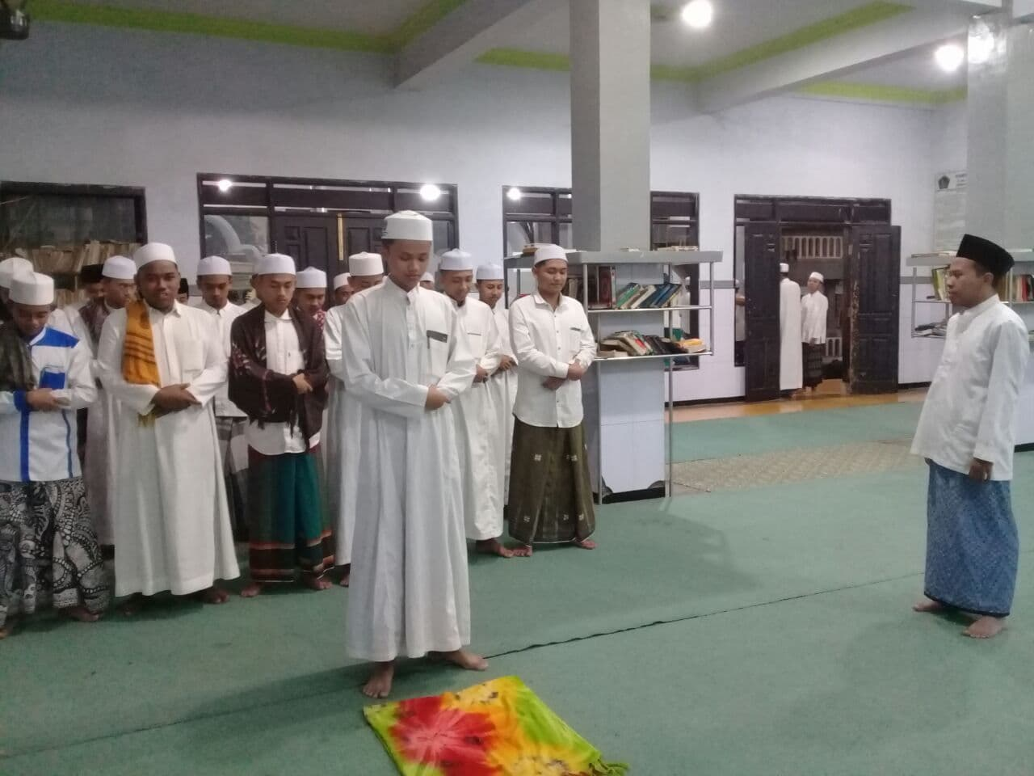

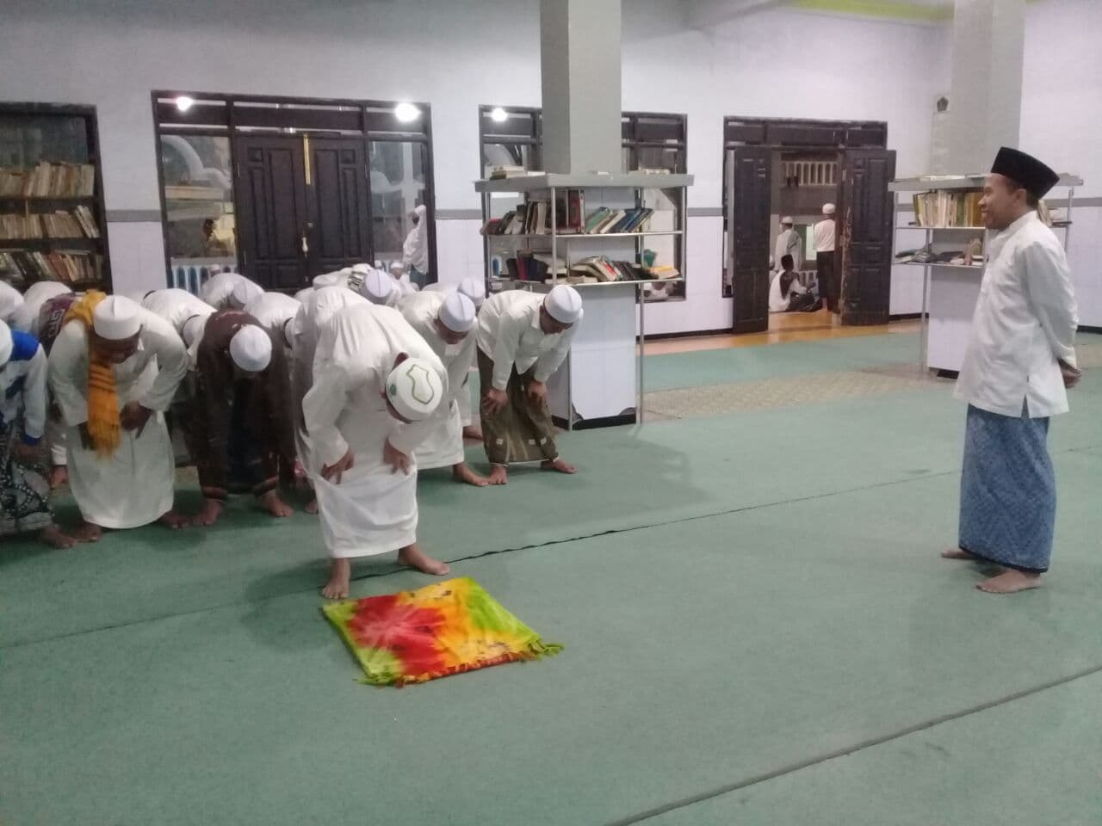

Universitas Al Qolam Malang
¹Jalaluddin, Psikologi Agama (Jakarta: PT Rajagrafindo Persada, 2007), halaman 251.
²Amir Daien Indrakusuma, Pengantar Ilmu Pendidikan (Surabaya: Usaha Nasional, 1973), halaman 25.
Zuhairini et.al., Filsafat Pendidikan Islam, cetakan II (Jakarta: Bumi Aksara, 1995), halaman 149.
⁴Muhibbin Syah, Psikologi Pendidikan dengan Pendekatan Baru, cetakan XIIII (Bandung: PT Remaja Rosdakarya, 2008), halaman 35.
⁵Umar Tirtarahardja dan La Sulo, Pengantar Pendidikan, cetakan II (Jakarta: PT Rineka Cipta, 2005), halaman 1.
⁶Muzayyin Arifin, Kapita Selekta Pendidikan Islam, cetakan III (Jakarta: PT Bumi Aksara, 2008), halaman 73.
⁷Soetjipto dan Raflis kosasi, Profesi Keguruan, cetakan IV (Jakarta: PT Rineka Cipta, 2009), halaman 59.
⁸Engkoswara dan Aan Komariah, Admistrasi Pendidikan, cetakan I (Bandung: Alfabeta, 2010), halaman 1.
⁹Samsul Nizar, Sejarah Pendidikan Islam, cetakan II (Jakarta: Kencana Prenada Media Group, 2008), halaman 345.
¹⁰Ramayulis, Ilmu Pendidikan Islam, cetakan VII (Jakarta: Kalam Mulia, 2008), halaman 41.

